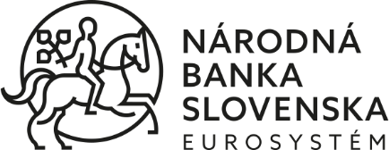

Materiál na rokovanie Číslo: NBS1-000-060-554
Národnej rady Slovenskej republiky

605

Správa o finančnej stabilite
Máj 2021

_______________________________________________________________________________________________________________

Materiál sa predkladá: Návrh uznesenia:
Na základe § 1 ods. 3 písm. i) Národná rada Slovenskej republiky
zákona č. 747/2004 Z. z. b e r i e n a v e d o m i e
o dohľade nad finančným Správu o finančnej stabilite Máj 2021
trhom v znení neskorších
predpisov

Predkladá:
Peter Kažimír
guvernér
Národnej banky Slovenska

Bratislava, jún 2021

